TEKNOFEST

HAVACILIK, UZAY VE TEKNOLOJİ FESTİVALİ

AKILLI ULAŞIM YARIŞMASI
PROJE DETAY RAPORU

TAKIM ADI: SİRİUS

PROJE ADI: TEHLİKE SENSÖRÜ

BAŞVURU ID: 360587

PROJE KAPSAMI: KARA

İçindekiler
İçindekiler
- Proje Özeti (Proje Tanımı)………………………………………………………………3
- Problem/Sorun…………………………………………………………………………....3
- Çözüm……………………………………………………………………………………3-4

- Yöntem…………………………………………………………………………………..4-5

- Yenilikçi (İnovatif) Yönü…………………………………………………………………5

- Uygulanabilirlik……………………………………………………………………………5

- Tahmini Maliyet ve Proje Zaman Planlaması…………………………………………...6

- Proje Fikrinin Hedef Kitlesi (Kullanıcılar)………………………………………………6

- Riskler………………………………………………………………………………………7

- Kaynakça ve Rapor Düzeni……………………………………………………………….8

- Proje Özeti (Proje Tanımı)
Hazırladığımız Tehlike Sensörü adındaki bu projede şoför dikkatsizliği sebebiyle araçlarda genellikle okul taşıtlarında mahsur kalan çocukları ele aldık. Bu dikkatsizlik ölüm dahil olmak üzere ciddi problemleri ardından getiriyor. Amerika Birleşik Devletleri'nde her yıl yaklaşık 38 çocuk bir arabada mahsur kaldıktan sonra sıcak çarpmasından ölüyor (SEATTLE CHILDREN’S). Bu problemleri azaltmak ya da yok etmek için bahsi geçen araca 3 tip sensör: hareket, gaz, ağırlık sensörü yerleştirdik. Bu sensörler araç kilitlendikten belli bir süre sonra devreye geçecektir. Aracın içindeki çocuk hareket ettiğinde hareket, çocuk koltukta uyuya kalmışsa yani koltuğun üzerinde ağırlık sensörünü devreye geçirecek belli bir ağırlık varsa ağırlık, aracın içindeki karbondioksit miktarı kodlanan değerin altına düşerse gaz sensörü devreye geçecektir. Bu sensörlerden biri bile devreye geçtiği takdirde şoförün cep telefonuna bildirim iletilecektir ve araçta bulunan ses ve ışık sistemi devreye geçip etraftaki insanların mahsur kalan çocuğu fark etmesi sağlanacaktır. Bu projedeki amacımız mahsur kalan çocuğun kısa süre içerisinde ve sağlıklı bir şekilde araçtan kurtulmasıdır.

- Problem/Sorun:
Ülkemizde ve dünyada olduğu gibi şoför dikkatsizliği sebebiyle araçta mahsur kalan birçok öğrenci hayatını kaybediyor. Araçlarda özellikle okul taşıtlarında gün geçtikçe mahsur kalan çocuk sayısı artmaktadır. Toplum olarak da bu tür haberlerle sık sık karşılaşıyoruz. Kids and Cars direktörü Amber Andreasen, NBC News'e verdiği demeçte, "Her şeyden önce ebeveynlerin bilmesi gereken 1 numaralı şey, bunun onların başına gelebileceğidir" dedi (Rosenblatt). Bahsi geçen araçta mahsur kalan çocuk sadece ölüm değil psikolojik sorunlarla da başbaşa kalıyor. Bu sorunları azaltmak hatta yok etmek için böyle bir proje yaptık. Bizim bu projedeki temel amacımız mahsur kalan çocuğun sağlıklı ve olabildiğince hızlı bir şekilde kurtarılmasıdır.

  - 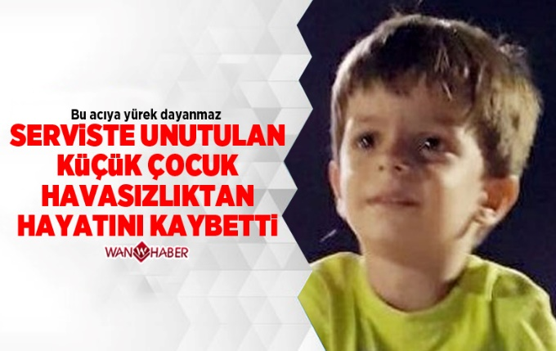

- Çözüm
Mahsur kalan çocuğun araçta bırakıldığının farkedilmesi için 3 tip sensör: hareket, ağırlık gaz sensörü yerleştirdik. Hareket sensörü; bahsi geçen aracın içinde mahsur kalan çocuk hareket halindeyse devreye girecektir. Ağırlık sensörü; ağırlık sensörünü koltuğa yerleştireceğiz ve mahsur kalan çocuk koltukta uyuyakaldığında yani koltuk kodlanan değerin üstünde ağırlık hissederse devreye girecektir. Gaz sensörü; bahsi geçen aracın içindeki karbondioksit miktarı kodlanan değerden yüksek ise devreye geçecektir. Bu sensörler araç kilitlendikten belli bir süre sonra devreye geçecektir. Bu sensörlerden herhangi biri devreye geçtiği takdirde şoförün cep telefonuna bildirim gidecektir ve araçtaki ışık ve ses sistemi devreye girecektir. Böylece aracın etrafındaki insanlar mahsur kalan çocuğu farkedebileceklerdir. Mahsur kalıp hayatını kaybeden çocukların çoğunun ölüm sebebi araçta yeterli oksijen kalmamasıdır. Gaz sensörü devreye girdiği takdirde aracın camlarında 5cm’lik açıklar oluşacaktır. Bu sayede oksijen giriş çıkışı sağlanacaktır. İçerideki oksijen normal seviyeye gelecektir bu sayede şoför ya da etraftaki insanlar mahsur kalan çocuğa ulaştıklarında olumsuz bir durumla karşılaşmayacaklardır.
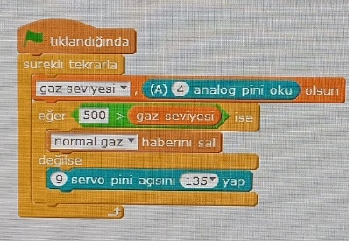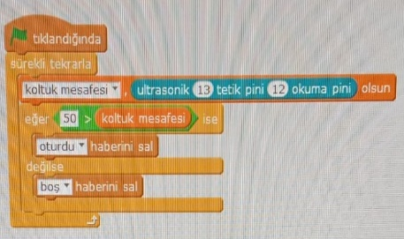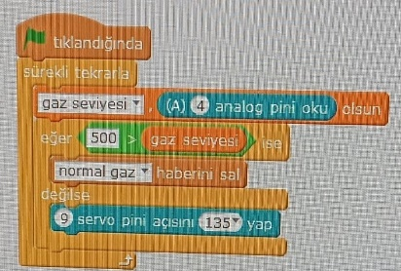

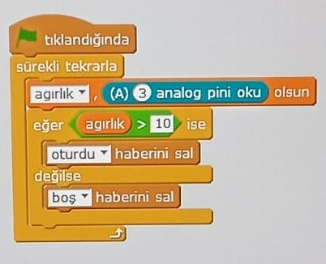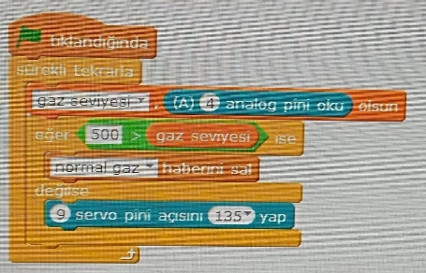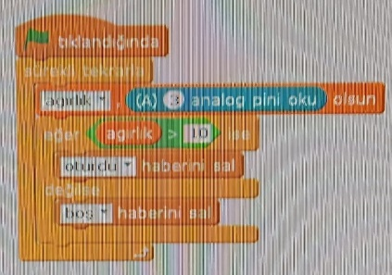

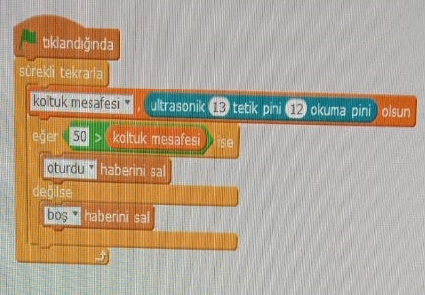

- Yöntem
Hazırladığımız projede kullanacağımız teknolojik araç gereçlerde ardunio sistemine yer verdik. Hareket sensörü olarak HC-SR04 kullandık. Kullandığımız hareket sensörü aracın içindeki hareketi algılayacaktır. Ağırlık sensörü olarak load sensörü tercih ettik. Koltuklara yerleştireceğimiz ağırlık sensörü; koltukta kodlanan değerden yüksek bir ağırlık hissedildiğinde devreye girecektir. Gaz sensörü olarak ise MQ-4 kullanılacaktır. Gaz sensörü karbondioksit miktarı kodlanan değerin üstüne çıktığında devreye girecek olup içerdeki oksijen miktarının dengelenmesi için aracın camlarını otomatik olarak 5cm açacaktır.
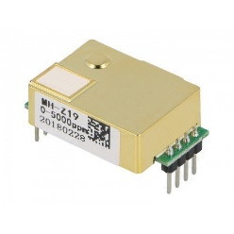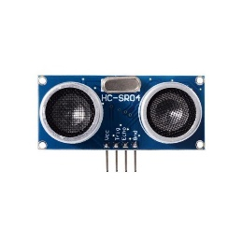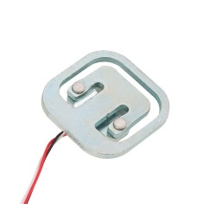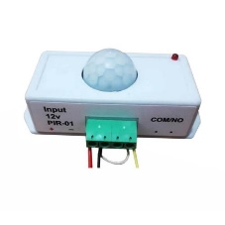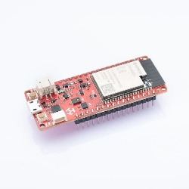

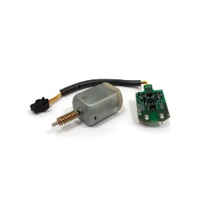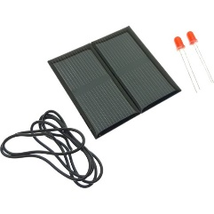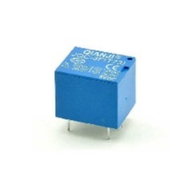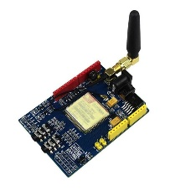

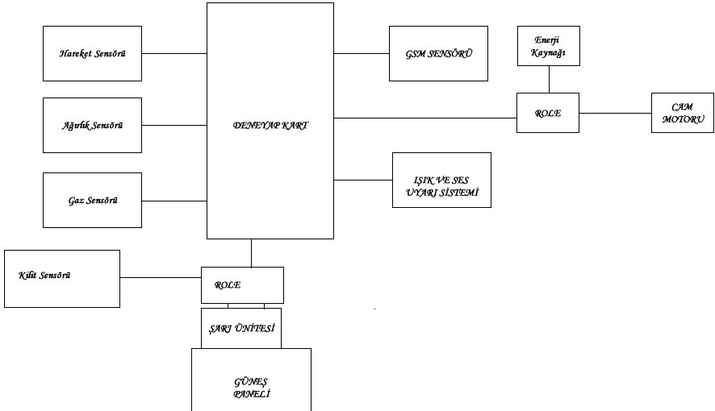

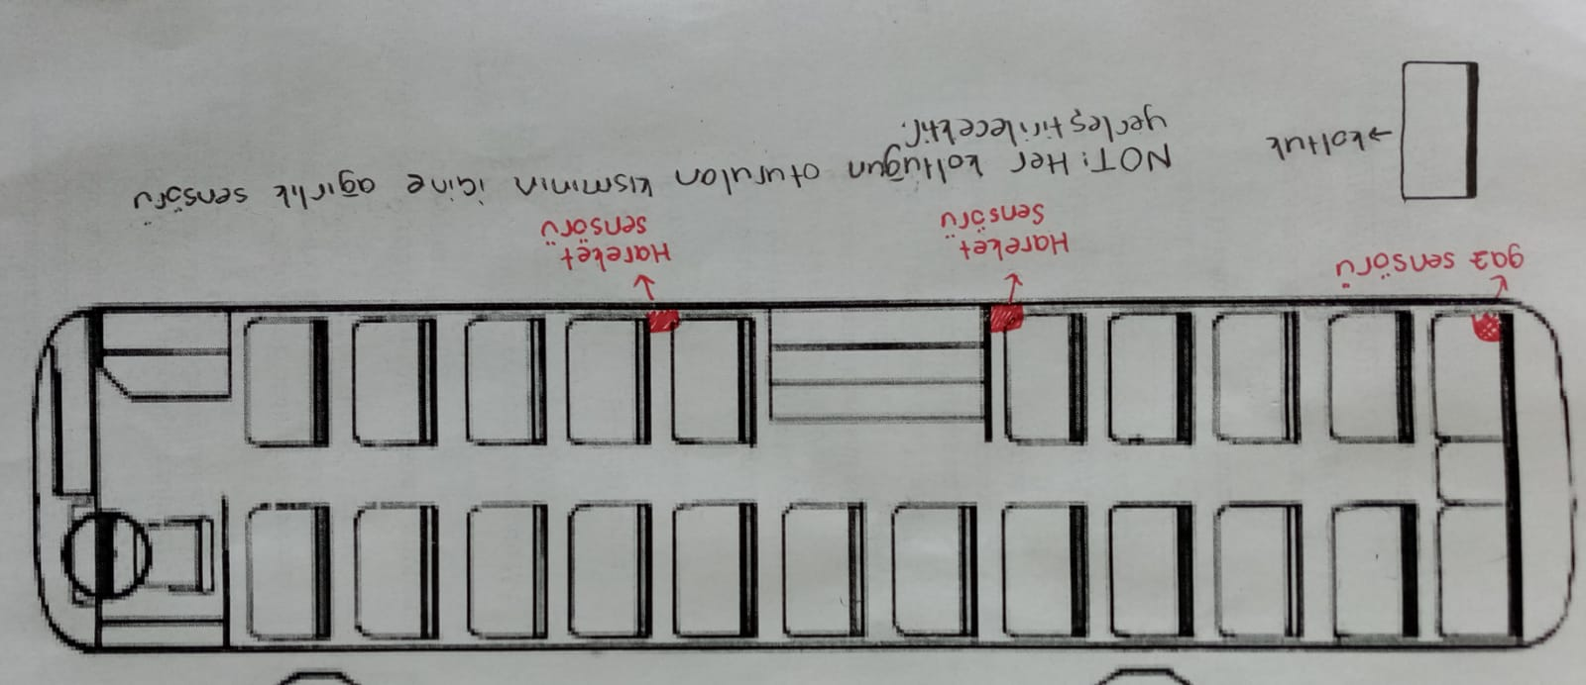

- Yenilikçi (İnovatif) Yönü
Daha önce bu projeye benzer çalışmalarda sadece gaz sensörü ve hareket sensörü kullanılmış. Mahsur kalan çocuğu şoför gelene kadar kurtarmayı hedef alan proje yokur. Ülkemizde de bu tarz bir proje gelişmemiş ve ilerlememiştir. Yaptığımız dünyayı kapsayan araştırmalarda karbondioksit miktarına göre belirli bir seviye açılan cam yoktur. Biz bu fikri kendi projemizle harmanlayarak daha teknik ve güvenilir hale getirdik.

- Uygulanabilirlik
Tasarladığımız Tehlike Sensörü adındaki bu proje ülkemizde uygulanabilir bir projedir. Çoğu okul taşıtlarında az maliyetle kolayca ekleyebileceğimiz bir sistem kurduk bu yüzden şu anki otobüslere kolay adapte edebiliriz. Eğer projemiz değer kazanıp günlük hayata geçirildiği takdirde büyük ölçüde fayda sağlayacaktır. Ayrıca proje günlük hayata geçtiğinde projenin yapımında tamamen yerli ve milli malzemeler kullanmayı hedefliyoruz. Bu sayede yerli ürünlerin kullanımını artırarak ülke ekonomisinin kalkınmasına yarar sağlayacağız. Proje fikrinin üzerinde geliştirmeler ve sistematik eklemeler yaparak teknolojik ve ticari bir ürün çıkarmayı düşünüyoruz.
- Tahmini Maliyet ve Proje Zaman Planlaması

İSİM | ADET | FİYAT
MH-Z19 Karbondioksit Sensörü | 1 | 392TL
HC-SR04 Ultrasonik Mesafe Sensörü | 2 | 36TL
Ağırlık Sensörü Load Sensör | 1 | 14TL
Tecim Tec Pr105 Pır Sensör | 1 | 149TL
Deneyap Kart | 1 | 330TL
Otomatik Cam Motoru | 1 | 50TL
Mini Güneş Paneli Led Seti | 1 | 100TL
SIM900 GSM/GPRS Geliştirme Modülü | 1 | 430TL
5 V 7 A Tek Kontak Röle - JQC-3F(T73)-5VDC | 1 | 6TL
TOPLAM | 10 | 1507TL

İŞİN TANIMI | OCAK | ŞUBAT | MART | NİSAN | MAYIS
LİTERATÜR TARAMASI | X
PROJE FİKRİNİN OLUŞTURULMASI |  | X
ÖN DEĞERLENDİRME RAPORUNUN YÜKLENMESİ |  |  | X
TASARIMIN YAPISAL ÖZELLİKLERİNİN BELİRLENMESİ |  |  | X
GEREKLİ MALZEMELERİNİN TESPİT EDİLMESİ |  |  |  | X
KODLAMANIN OLUŞTURULMASI |  |  |  | X | X
DETAY RAPORUNUN HAZIRLANMASI VE GÖNDERİLMESİ |  |  |  |  | X

- Proje Fikrinin Hedef Kitlesi (Kullanıcılar):
Projemiz araçlarda özellikle okul taşıtlarında mahsur kalan çocukları hedef alıyor yani projemiz araçlarda kullanılabilir bir projedir. Şoförler bu projeyi araçlarında kullandığı takdirde mahsur kalan çocuklar daha az riskle karşı karşıya kalacaktır.

- Riskler
Tasarladığımız bu projede sistemdeki sensör sayısının yetersiz gelmesi, mikro denetleyici kartlarda çip krizinin yaşanması gibi sistemle alakalı sıkıntılar haricinde risk öngörülmemektedir. Sadece hazırladığımız sistem arıza çıkarıp çalışmaz hale gelebilir. Bu tarz riskler her projede olduğu gibi bizim projemizde de mevcuttur. Ortaya çıkan sorun sistem sorumluları tarafından tamir edilebilir.

- Kaynakça ve Rapor Düzeni
1) WANHABER, “Kreş servisinde unutulan küçük çocuk havasızlıktan hayatını kaybetti.”05/05/2022 https://www.wanhaber.com/bolge-haberleri/kres-servisinde-unutulan-kucuk-cocuk-havasizliktan-hayatini-kaybetti-h223334.html
2) SEATTLE CHILDREN’S, “Çocuğunuzu Arabada Yalnız Bırakmanın Tehlikeleri” 04/05/2022 https://www.seattlechildrens.org/health-safety/keeping-kids-healthy/prevention/dangers-child-alone-car/
3) ROSENBLATT, K “Hot Car Deaths: Scientists Detail Why Parents Forget Their Children” 08/05/2022 https://www.nbcnews.com/storyline/hot-cars-and-kids/hot-car-deaths-scientists-detail-why-parents-forget-their-children-n777076

+

RAPOR TASLAKLARI İLE İLGİLİ NOT:
- - Yukarıda yer alan 10 maddenin açıklanması, kapak ve eklenecek görseller olmak üzere en fazla 8 sayfa olacaktır.

- - Yarışmacıların raporlarını görsellerle (prototip, deney sonuçları vb.) desteklemeleri değerlendirme açısından avantaj sağlayacaktır.

- Kapak, açıklama ve görsel olmak üzere en fazla 8 sayfa olacaktır. 8 sayfayı geçen raporlar değerlendirmeye alınmayacaktır. (Kaynakça ve içindekiler sayfa sayısına dahil değildir.)

- Tüm raporlar akademik rapor standartlarına uygun olarak yazılmalıdır.

- Her rapor “kapak” ve “içindekiler” sayfası içermelidir.

- Yazı tipi: Times New Roman, Punto: 12, Satır Aralıkları: 1,15 , İki tarafa yaslı, Sayfa kenar boşlukları üst-alt-sağ-sol 2,5 cm olmalıdır.

- Rapor içindeki cümleler birbirinin aynı ve tekrarı niteliğinde olmamalıdır.

- Raporunda, Web sitemizde yer alan Geçmiş yıl Raporlarından yararlanmış olan takımlarımız alıntı yaptığını ilgili sayfada belirtmesi gerekmektedir. Açıklamayı alıntı yapılan cümlenin ardından belirtmeniz gerekmektedir.

ALINTI FORMATI: "Alıntı yapılan cümle/ler" (Yıl, Yarışma Adı, Kategori, Takım Adı) ÖRNEK ALINTI: "Enkazda depremzedenin nerede olduğunu tespit edilememesi, enkaz kaldırma ve depremzede arama çalışmalarını yavaşlatan en önemli sorundur." (2020,İnsanlık Yararına Teknoloji Yarışması, Afet Yönetimi, X Takımı)

- Kaynakçada referanslar aşağıdaki şekilde belirtilebilir.
Dijital Kaynak: Yazarların Soyadı, Adlarının Baş Harfi., Yazının Başlığı, Yazının Tarihi, Erişim Tarihi, Erişim Adresi.
Basılı Kaynak: Yazarların Soyadı, Adlarının Baş Harfi., (Basım Tarihi) Yazının Başlığı, (Varsa) Yayınlandığı Derginin Adı, (Varsa) Derginin Sayısı, Sayfa numarası.

